СХЕМА ГРАНИЦ РЫБОВОДНОГО УЧАСТКА
Наименование рыбоводного участка | Площадь рыбоводного участка, га | Площадь водного объекта, га | Географические координаты рыбоводного участка |  |  | Цель исполь- зования рыбоводного участка | Место располо- жения рыбоводного участка
 |  |  | № точки | С.Ш. | В.Д.
Озеро Травяное (н.п. Буланово) | 84,5 | 84,5 | 1  2  3 | 54°30’49”  54°30’47”  54°30’35” | 62°37’07”  62°38’15”  62°37’26” | Товарное рыбоводство | Октябрьский муниципальный район

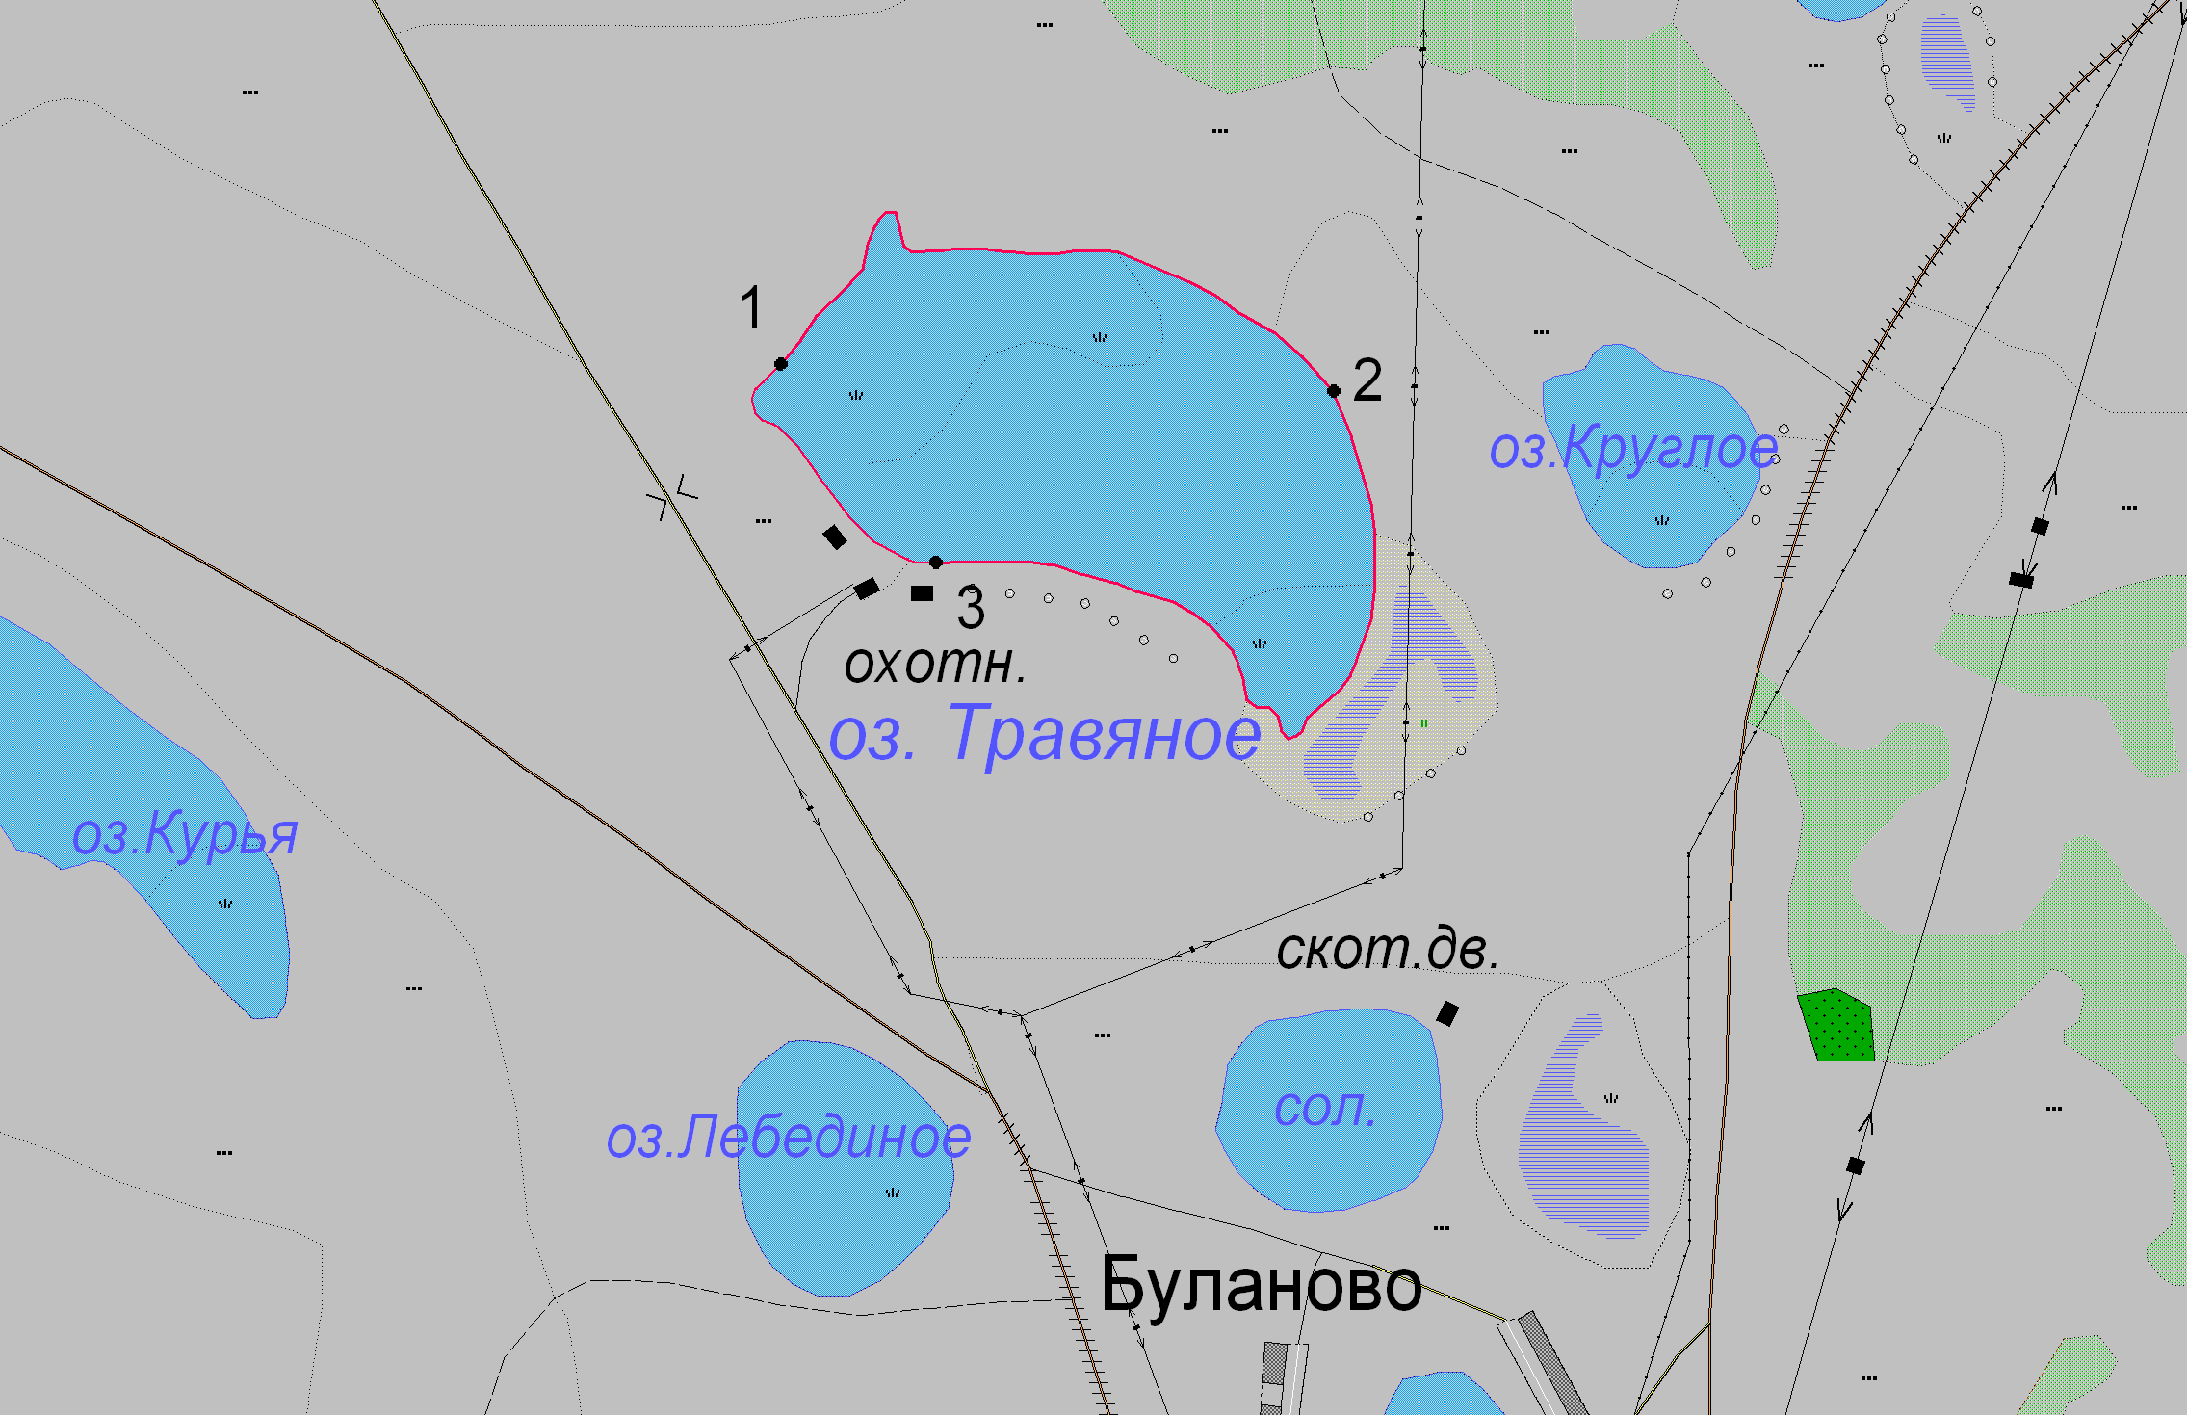
1:25 000
Условные обозначения:
Границы населенных пунктов;
Границы рыбоводного участка;
1
Точки границ рыбоводного участка;

